止まっている力学台車に図のような力がはたらいたとき、力学台車はどのようになるか考えよう。
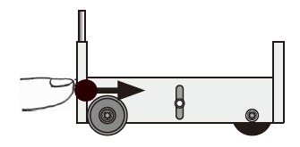 | 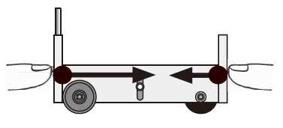 | 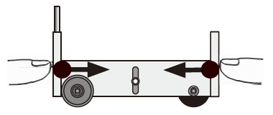
どうなる？ | どうなる？ | どうなる？

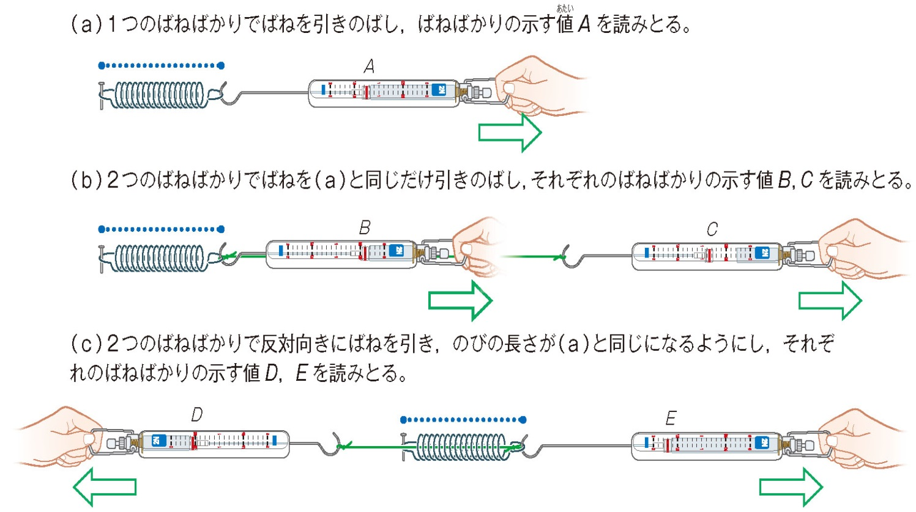

Ａ＝１．４０Ｎ

Ｂ＝０．５５Ｎ Ｃ＝０．８５Ｎ

Ｄ＝０．４５Ｎ Ｅ＝１．８５Ｎ

２つの力と同じはたらきをする１つの力を（ 合力 ）といい、これを求めることを（ 力の合成 ）という。
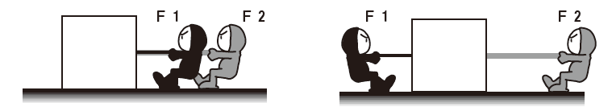  ２つの力が一直線上で同じ向きにはたらくとき | ２つの力が一直線上で反対向きにはたらくとき
物体に一直線上の２つの力Ｆ１、力Ｆ２が同時にはたらくとき、物体にはたらく力Ｆ３を考え、記入しよう。

２つの力の（ 和 ）が合力となり、  合力の向きは２つの力の向きと（ 同じ ）になる | ２つの力の（ 差 ）が合力となり、  合力の向きは力の（ 強い ）ほうの向きになる。

物体に角度をもって２つの力をはたらかせると、物体にはどんな力がはたらくだろうか。
Ｆ１とＦ２が与えられているとき、この２つの力の共同で生み出される合力Ｆを求めるのが「力の合成」です。
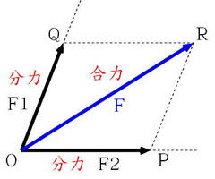
合力の作図の方法
① 力Ｆ１と力Ｆ２の大きさを力の矢印で表す。
② 三角定規Ａを力Ｆ２に重なるように置く。
③ もう１枚の三角定規Ｂを力Ｆ２に置いた三角定規Ａの辺に
合わせて固定する。
④ 力Ｆ２に置いた三角定規Ａをすべらせて、力Ｆ１の矢印の
先端まで移動させ、力Ｆ２と平行な補助線を引く。
⑤ 上記②、③と同様の方法で、力Ｆ１と平行な補助線を引く。
⑥ 点Ｏを作用点とし、２つの補助線の交点Rまで力の矢印で
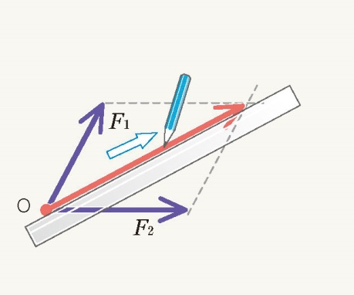
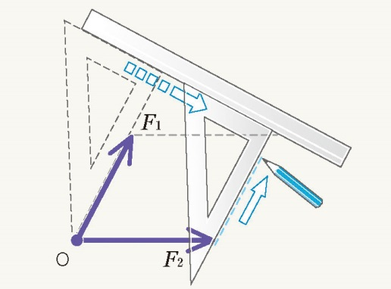
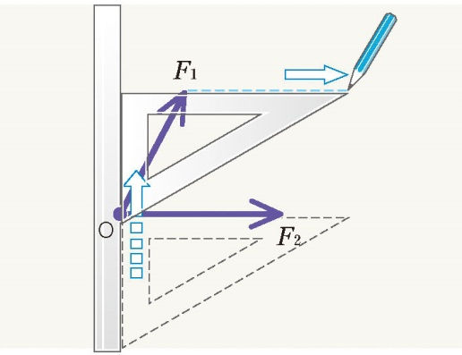
結ぶ。これが合力となる。

角度をもってはたらく２力の合力はその２力を表す矢印を２辺とする平行四辺形の対角線で表される。
このことを（ 平行四辺形の法則 ）といい、有名なA.ニュートンが発表した。

コンパスを使う方法
① 力Ｆ１の矢印の長さを半径として、力Ｆ２の先を中心に弧を描く。

② 同様に、力Ｆ２の矢印の長さを半径として、力Ｆ１の先を中心に弧を描く。

③ 点Ｏから、①と②の弧の交点に矢印Ｆを書く。
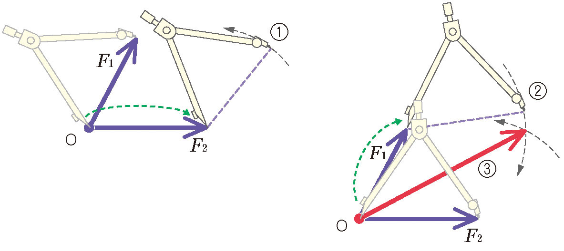

練習問題①
図１～４のような２力（Ｆ１・Ｆ２）で引っ張ったときの合力を作図しなさい。
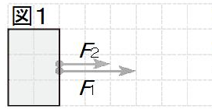
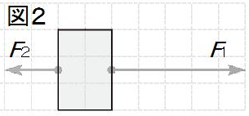

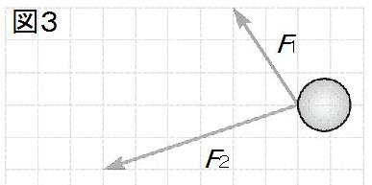

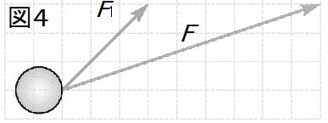

練習問題②
下図のＦ１とＦ２の合力Ｆを描きなさい。
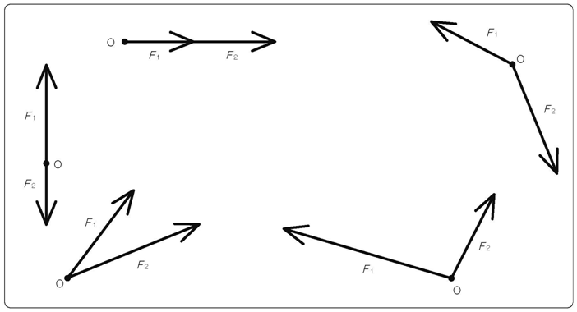

３年 組 番 氏名

